14/11/2016

FRENO GEOFFREY : NEFFATI AIMEN ; DREZEN UGURLU THÉO

EXIA.CESI

Rapport de projet

Projet 1 : Smart patate

Table des matières

Contexte du projet 2

Résultats des expériences menées 2

Explication du fonctionnement du circuit et du fonctionnement du capteur 3

Présentation du prototype 3

Bilan du projet 4

Contexte du projet

Le contexte de ce projet est le suivant : nous devons créer un système servant de capteur capacitif relié à une patate avec une carte Arduino. Ce capteur doit permettre à la patate de savoir si elle est touchée avec un ou deux doigts ou bien si elle est tenue à pleine main. Nous devons créer le programme de la carte Arduino permettant de recueillir les informations ainsi qu'un programme réalisé avec « Processing » permettant d’afficher les résultats obtenus avec la carte Arduino.

Résultats des expériences menées

La première expérience consistait à analyser les réactions d'un circuit lorsqu'il interagissait, par le biais d'un fil, avec un doigt. Avec un programme Arduino ainsi qu'un programme processing, nous avons relevés les valeurs des tensions crêtes à crêtes. Les valeurs ont été relevées dans le tableau suivant :

|  |  |  |  |  |  |  |  |  |  |  |
| --- | --- | --- | --- | --- | --- | --- | --- | --- | --- | --- |
| Fréquence | 500Hz | 1KHz | 10KHZ | 50KHZ | 100KHz | 200KHz | 300KHz | 400KHz | 500KHz | 600KHz |
| Tension crête à crête pas touché | 5V | 5V | 5V | 5V | 5V | 5V | 4.9V | 4.9V | 4.4V | 3.4V |
| Tension crête à crête touché | 5V | 5V | 5V | 5V | 5V | 5V | 4.9V | 3V | 1.6V | 1V |

Via le logiciel scilab, nous avons réalisé des fonctions représentant les valeurs présentent dans le tableau :

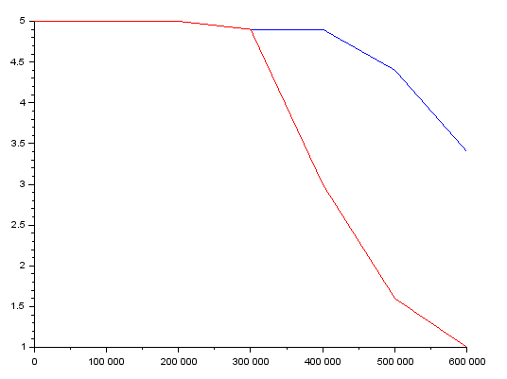

La courbe rouge correspond aux valeurs de la tension crête à crête lorsque le câble est touché et la courbe bleue aux valeurs de la tension crête à crête lorsque le câble n'est pas touché.

On parle de capteur capacitif car suivant les matières qui entrent en contact avec le fil, les valeurs de la tension crête à crête varie. Il est donc possible de déterminer certaines informations, comme le nombre de doigts touchant le fil par exemple, par le biais du circuit. C'est pour cela que l’on peut parler de capteur capacitif.

Le corps humain fait office de condensateur avec une résistance interne dans le circuit. En effet, lorsque l’on entre en contact avec le fil, la tension crête à crête diminue. C'est pour cela que l’on peut conclure que le corps humain fait office de résistance. On parle de condensateur car le corps humain est capable d’accumuler des charges électriques, de plus, le texte du sujet fait allusion à la capacité d’un corps humain.

Le signal diminue car il affiche les valeurs de la tension, en appliquant une résistance, la tension diminue et c'est cela qui est à l’origine de la baisse du signal.

Pour déterminer la capacité d'un corps humain, nous avons recherché la fréquence de coupure. En effet, la fréquence de coupure permet de calculer la capacité d'un composant suivant la formule suivante : $c=\frac{1}{2πRf_{c}}$

Avec le tableau de tension, nous avons créé une fonction sur scilab qui est la suivante :

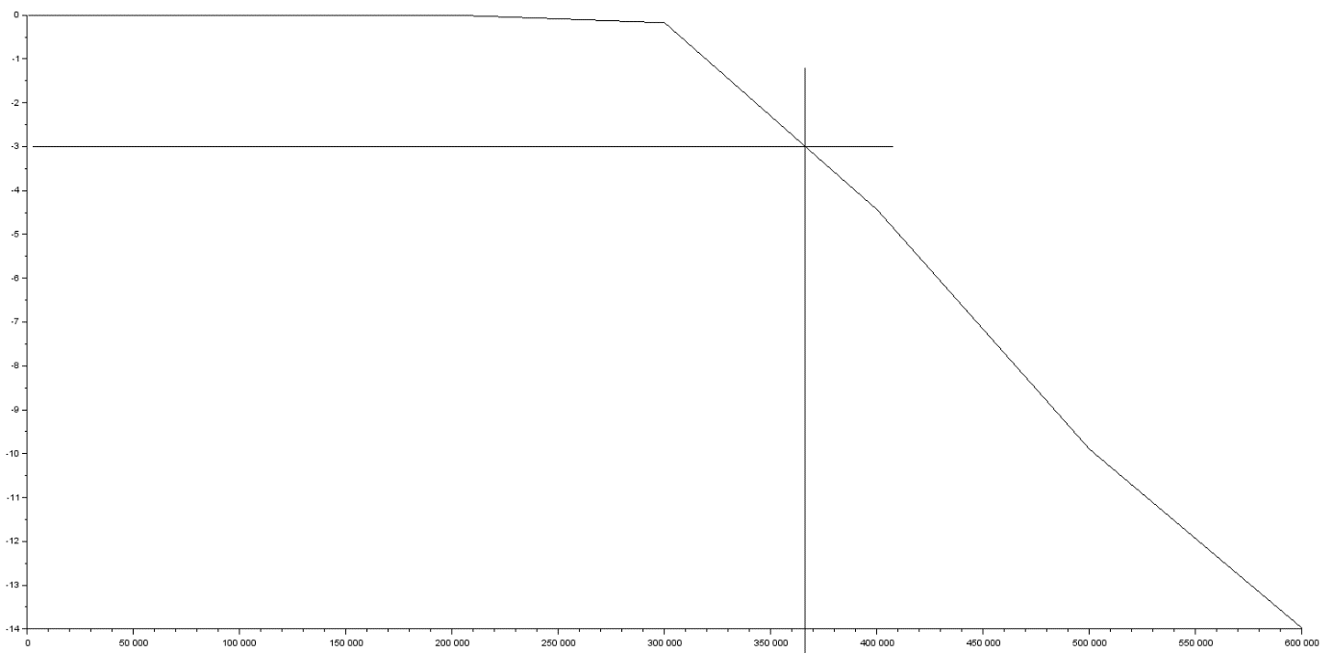

Nous trouvons comme fréquence de coupure, très, très approximative, 366000Hz.

On trouve alors une capacité $c=\frac{1}{2π*100*366000}=4.39*{10}^{-9}F$

Le but de cette expérience était de montrer par l’exemple quel était le composant remplacé par le corps humain.

La deuxième expérience n’a pu être réalisée étant donné que les programmes fournis dans les ressources ne fonctionnaient pas. Cette expérience a été utile en nous donnant le circuit final du projet et nous donner des morceaux de code pour réaliser le programme final.

Explication du fonctionnement du circuit et du fonctionnement du capteur

Le courant est envoyé de façon périodique depuis le port digital 9 sur la carte Arduino, c’est la fonction PWM. Le courant passe ensuite par un filtre, ce filtre est composé d’une résistance, d’une bobine et d’un condensateur. Ce circuit est donc un circuit RLC actif agissant comme un filtre passe bas.

Lorsque le fil n’est pas en contact avec un corps, le condensateur C2 ne charge pas car le courant prend le chemin avec le moins de résistance. Il passe donc par la résistance R1, la résistance R3 (résistance de pull-down) pour aller vers le ground.

Lorsqu’un corps rentre un contact avec le fil, le condensateur C2 (de 10 nF) se charge grâce au corps (rappelons que la capacité du corps humain est de $4.39*{10}^{-9}F$ il permet donc de charger le condensateur). Le courant sortant du PWM9 passe donc par la bobine L1, la diode D1, la résistance R2 de 1Mohms pour rejoindre le ground. Le fil sortant de A0 permet de récupérer la valeur de la tension de retour.

Pour le fonctionnement du capteur capacitif, le corps humain (qui est constamment parcourut par des charges électriques et dont la charge est égale à $4.39*{10}^{-9}F$) permet de charger le condensateur C2 de 10nF. La broche A0 permet de récupérer la valeur de la tension en sortie de la diode.

Présentation du prototype

Notre prototype se compose d’une carte Arduino reliée par son port digital 9 et son port analogique A0 à une « bread board » sur laquelle est placé le circuit. En plus de cela, les ports digitaux 2, 3, 4 e 5 à une seconde « bread board » sur laquelle sont placée les LED du circuit. Le circuit est le suivant : 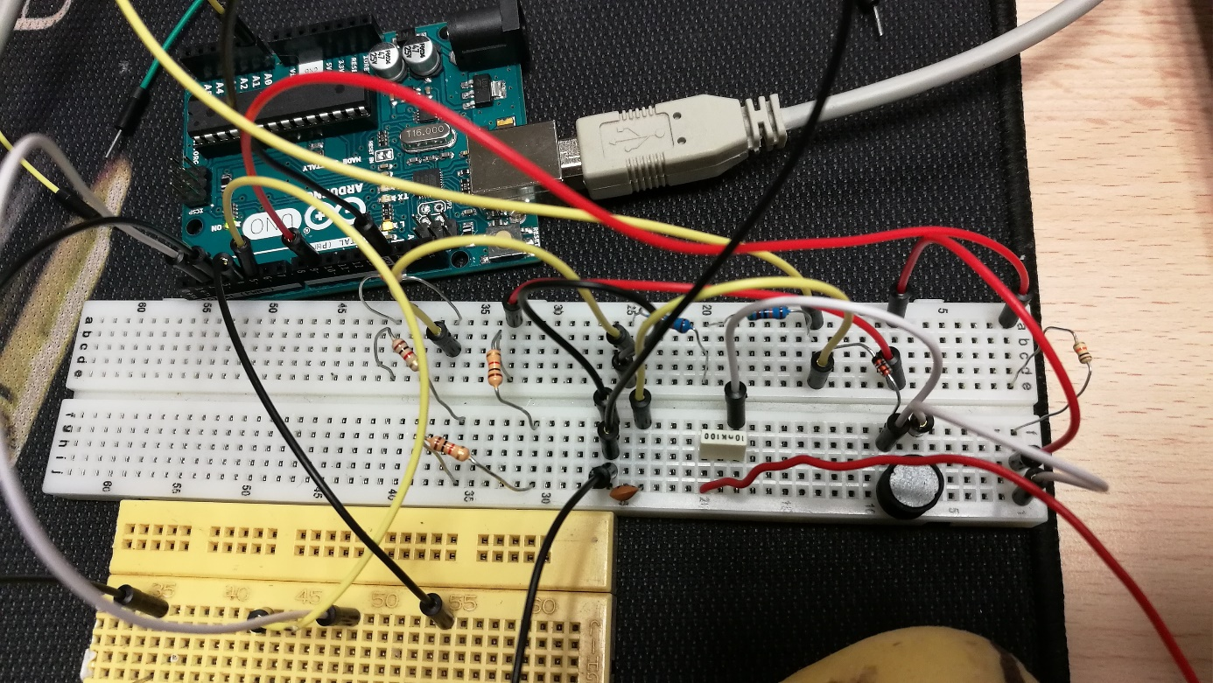

Le circuit peut se présenter avec le schéma suivant réalisé avec le logiciel Fritzing :

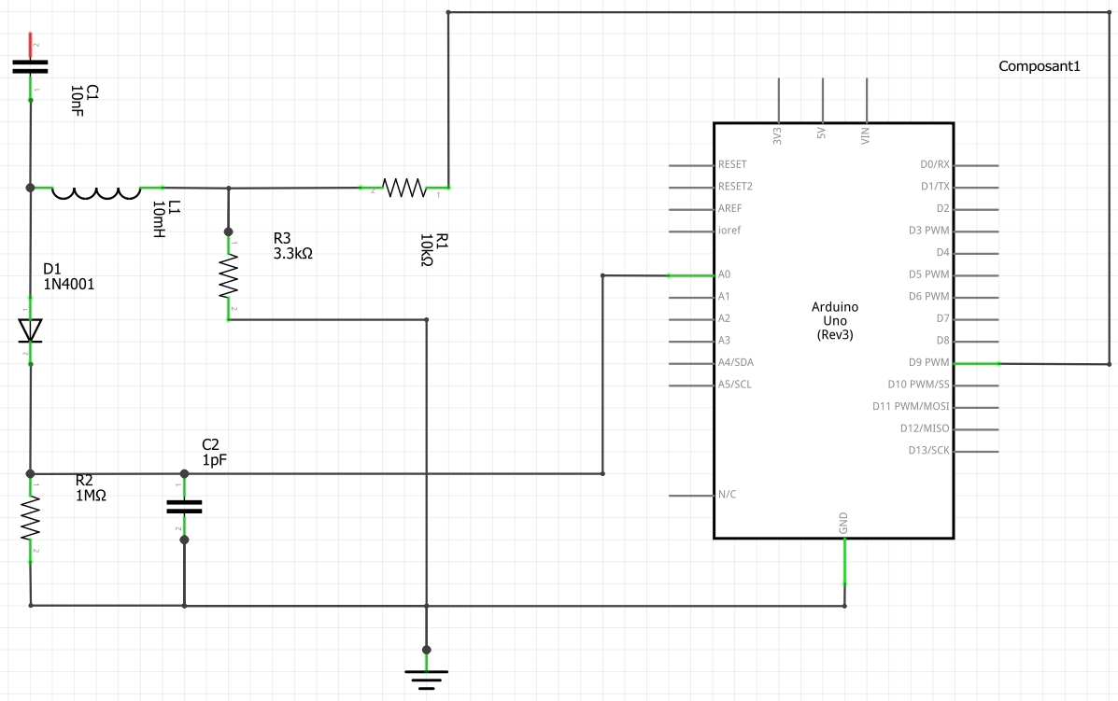

Bilan du projet

La réalisation de ce projet a été difficile étant donné les problèmes avec les ressources fournies et quelques problèmes due à un manque de certains composants. Malgré cela, nous avons pu réaliser le circuit attendu ainsi que créer un programme permettant de réaliser les attentes.

Le programme a été réalisé avec un morceau de code d'un des programmes non-fonctionnel présent dans le ressources du projet.

Nous avons rencontré des difficultés dans la réalisation du programme et avons refait de nombreuses fois le circuit pour essayer de résoudre de potentiels problèmes physique.